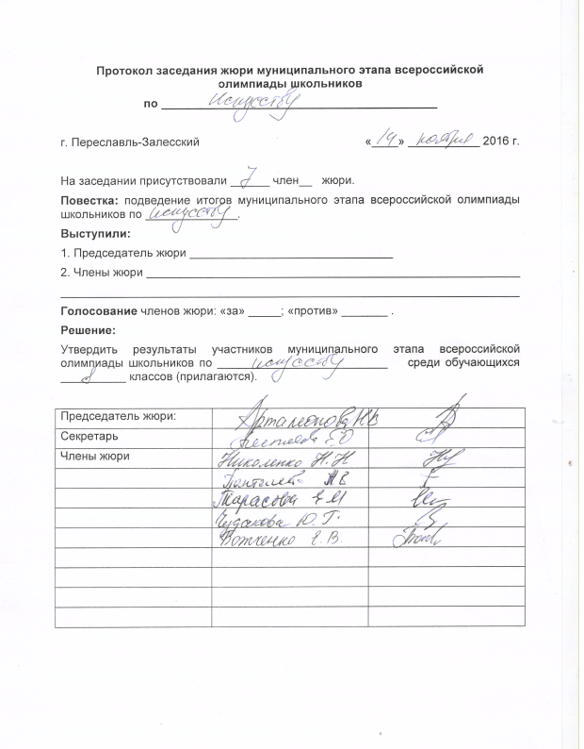

№ п/п | ФИО | Класс | Мах балл | Итого | Рейтинг | Тип грамоты
1 | Гущина С. В. | 8 | 145 | 61 | 1
2 | Кириллова Ю. А. | 8 | 145 | 47 | 2
3 | Аветисян Е. Н. | 8 | 145 | 46 | 3
4 | Рябов А. О. | 8 | 145 | 44 | 4
5 | Лукьянов Л. И. | 8 | 145 | 33 | 5
6 | Шарифова Г. Г. | 8 | 145 | 25 | 6

